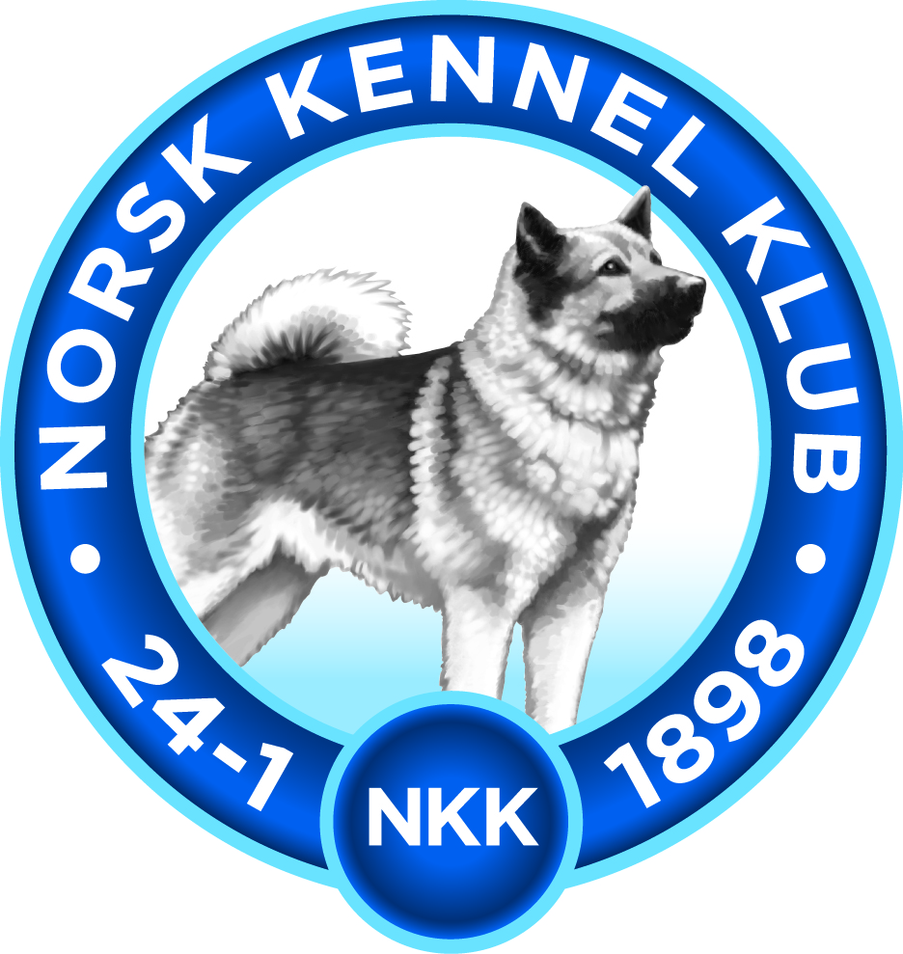 | Norsk Kennel Klub  Postboks 163, Bryn, 0611 Oslo  Nils Hansensvei 20, 0667 Oslo  Tlf: 21600900 Faks: 21600901  E-post: utstilling@nkk.no |  | SØKNAD OM UTVIDELSE AV AUTORISASJON
Søkerens navn:
Fødsels år:
Adresse:
Post nr/sted.:
E-post:
Dato for søknad:
Egen rase:
Autorisert første gang, år/rase:
Dømt i følgende land:
Dømmer ca. antall ganger pr. år
Grunnautorisasjon: Videreutdannelse: SPA:

Hvilke raser dømmer du? (legg eventuelt ved oversiktsliste)

Søknad om utvidelse for følgende raser (Enkelt raser, gruppe- og direkteautorisasjoner):

Begrunnelse:

